桃園市107學年度 建德國民小學（ 英語 ）領域 教師專業學習社群
會議時間 | 107年 11 月 21 日 12 時 20 分
會議地點 | 英語情境教室
主持人 | 鄒苡廷
紀錄 | 鄒苡廷
社群成員
(出席人員如簽到表)
會議內容
一、報告事項:
(一) 依據11月9日(五)賀彩利校長帶領大家探討十二年國教課網的工作坊及李貞慧老師的英語繪本研習分享，今天將針對我們上學年度規劃的各年級讀本，進行進一步的討論及修正。
(二) 期末定期評量的聽力錄音時間為12/21(五)、審題的時間將定在12/17(一)早上7:50，請大家提早做準備。
(三) 學校體恤英語領域的伙伴，這次聖誕節活動由行政團隊處理，英語教師無需配合辦理，伙伴們可自行規劃活動。
(四) 12/13(四)下午為校內英語朗讀及說故事比賽，朗讀裁判:家瑀及芳琪，說故事裁判:筱玲及雅惠。
(五) 五年級補救教學將於11/22(四)前測，11/27(二)開始授課，請大家準時到場。
二、討論事項：
(一) 108學年度英語閱讀之讀本是否需要調整?
提出伙伴: 苡廷
問題說明: 106學年度伙伴們初步規劃的英語讀本，低年級為每學年5~6本，中年級為4本，高年級為四本，但考量到各學年的狀況並不太相同，實需可仔細討論是否修正?
決議:
1. 低年級: 一年級原設定為上下學期各3本，但執行至今，考量新生的成熟度，建議繪本數量可減少，再視每個老師教學的狀況，再自行外加; 二年級則建議刪除Balloons。
2. 中年級: 中年級既有的節數是一週2節，108學年度並沒有增加課堂數，每學年由原定的4本減少為2本，授課教師可視狀況自行調整。
3. 高年級:高年級於108學年度皆增加一節英語閱讀課，因此讀本仍維持一學年4本書，但上學年選定的讀本難度較高，且內容並不吸引人，建議再做修正。
(二) 圖書館中的英語繪本是否移到英語情境教室?
提出伙伴：乃倩
問題說明: 配合學校圖書館書籍整理的工程及英語閱讀教學課程，閱讀老師建議將英語閱讀教學相關書籍更改館藏地，將教學相關書籍搬到英語情境教室，提請討論。
決議:
1. 考量英語情境教室空間，儘將英語閱讀相關讀本移到英語情境教室。
2. 預計於11/28(三)下午到圖書館共同討論及整理，以確認那些書更動館藏地。

會議活動照片
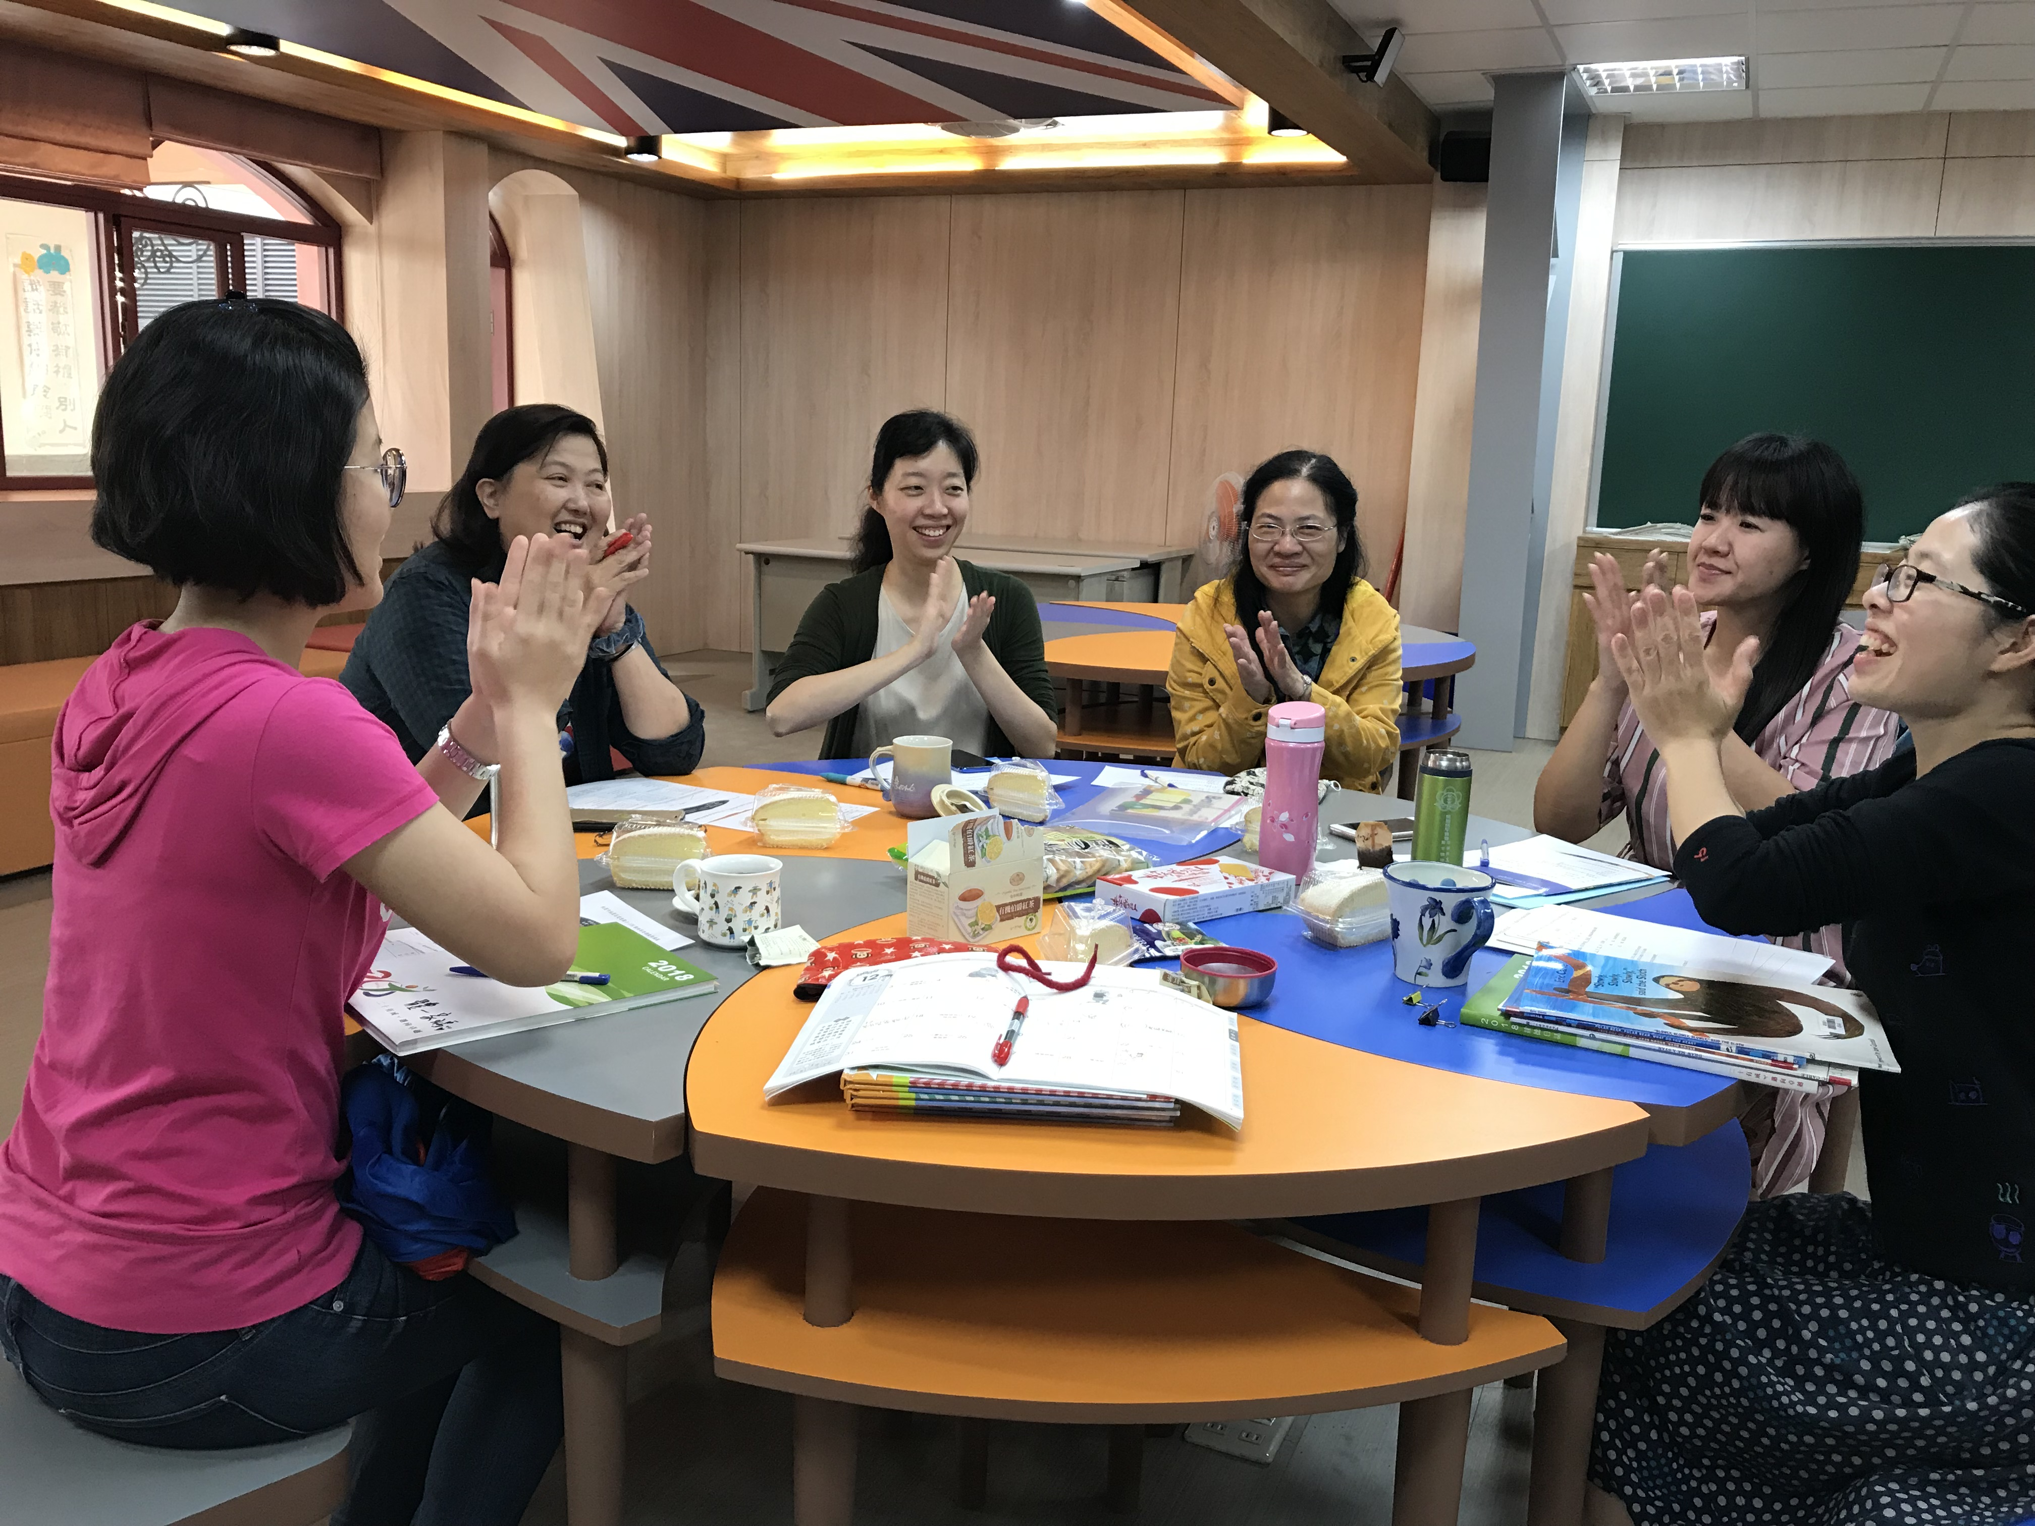 |  | 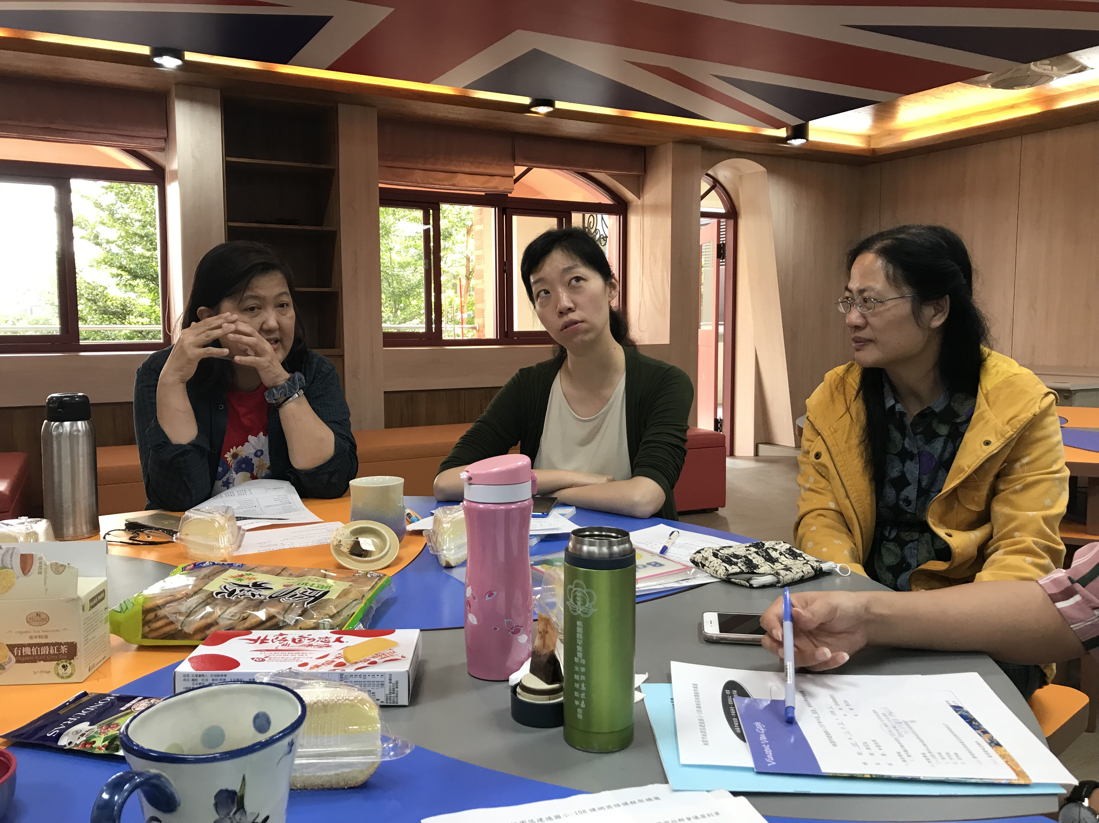
說明: 伙伴們拍手通過提案。 |  | 說明: 乃倩老師帶領大家討論
運作紀錄表

